文雪 | 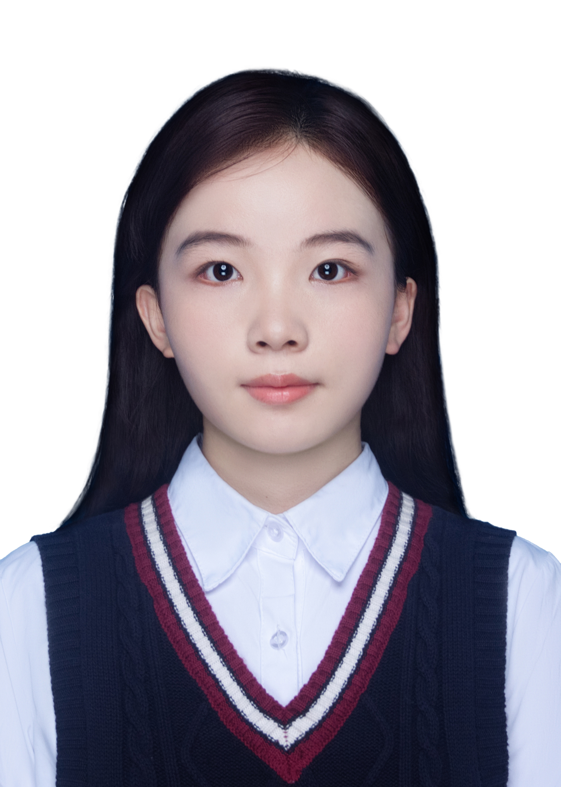
18658249341 ｜ 2631217547@qq.com ｜ 济南
求职意向：供应链管理培训生
个人优势：供应链建模：独立完成社区团购选址-路径双层优化，Python求解，成本降低18.7%；数字化系统：用友U8+采购/销售/库存/存货核算全流程实操，理解单据流转与模块联动；数据驱动：Python/R/SPSS/Excel，累计处理4.5万+条业务数据，习惯用数据支撑决策；主动创新：独立搭建个人AI工作台（10+模块、手机端PWA），持续迭代，探索AI提效；协作执行：项目助理统筹200+份材料零差错交付，跨部门协作、流程标准化，细节把控强

教育背景
 | 山东大学 | 管理科学与工程类—供应链管理专业 本科 | 2022.09-2027.06

- 核心课程：供应链管理概论、物流管理、采购管理、统计学、Python程序设计、ERP供应链管理综合实验
- 荣誉奖励：山东大学2024—2025年暑期社会实践专项优秀等级

 |  | 项目经历
 | 社区团购末端网络优化 |  | 个人课程项目 | 2026.03—2026.06
- 问题定义：针对社区团购末端配送效率低、老年群体服务覆盖不足，基于15个候选点位、日均345单真实数据，设计"2核心点+4动态临时点"弹性布局方案
- 模型构建：构建选址-路径双层优化模型（上层改进p-median，下层VRPTW），将年龄分层服务半径与电梯等待时间纳入目标函数，Python求解
- 成果验证：模型测算总成本降低18.7%、老年覆盖率53.4%→87.3%、配送时长缩短22.3%，可响应周末29.9%、促销日50.7%需求波动
 | ERP供应链全流程模拟操作 |  | 课程实验·账套主管 | 2025.03—2025.07
- 全流程实操：以账套主管角色使用用友U8+，独立完成采购订单→到货入库→销售订单→发货出库→库存调拨→盘点→存货核算→收付款凭证全流程
- 链路理解：掌握采购、销售、库存、存货、财务模块间数据流转与单据联动，理解采购到付款（P2P）完整链路与计划-库存联动逻辑
 | 企业经营模拟（cesim决策仿真） |  | 实验课程团队成员 | 2026.03—2026.06
- 经营决策：基于数据分析完成生产、库存、营销、财务等经营决策，跨9回合滚动迭代，理解产供销协同
- 团队协作：参与团队决策讨论与路演汇报，处理决策分歧，实现数据驱动下的团队共识与目标对齐
 | 个人AI工作台 |  | 个人项目 | 2026.08—至今
- 主动搭建：为解决个人管理工具分散问题，独立设计开发个人AI工作台，集成记账/饮食/待办/灵感捕捉等10+模块，原生HTML/CSS/JS + Python静态生成器，部署GitHub Pages
- 持续迭代：适配手机端PWA，解决15+技术问题，建立代码与文档同步维护体系
 |  | 实践经历

 | 山东鱼跃尚成教育有限责任公司 | 项目助理（兼职） | 2026.04—2026.07
- 材料统筹：统筹200+份申报材料收集、核对、提交全流程，用Excel搭建分类台账，建立"录入-核对-提交"三级校验机制，实现零差错交付
- 流程优化：对接各部门同步项目进度，梳理并标准化资料审核与报批流程，建立可检索文档归档体系，提升调取效率
 | 瑞幸咖啡 | 咖啡师（兼职） | 2023.07—2023.09
- 库存管理：负责门店数十种原辅料日常盘点与效期管理，落实"日盘+效期预警"，核对出入库单据，保持库存账实一致
- 需求准备：根据销售消耗规律制定解冻备货计划，降低物料损耗与缺货风险

校园经历
 | 山东大学管理学院宣传部 | 干事 | 2024.09—2025.06
- 物资统筹：统筹院级活动物资申领、出入库登记与台账记录，按需调度物料，保障活动后勤落地
- 会务支持：完成活动会务支持，包括通知下发、现场秩序维护、物料布置等
- 文案宣传：撰写活动宣传文案，整理活动存档资料，对接全院师生协调相关需求

综合技能

办公软件：Excel（数据透视表、VLOOKUP、函数、台账、图表可视化）、Word、PPT
数据工具：Python（pandas）、R（统计分析）、SPSS（问卷分析），累计处理4.5万+条业务数据
业务系统：用友U8+ ERP（采购/销售/库存/存货核算全流程）
语言能力：CET-4，可阅读英文专业资料

